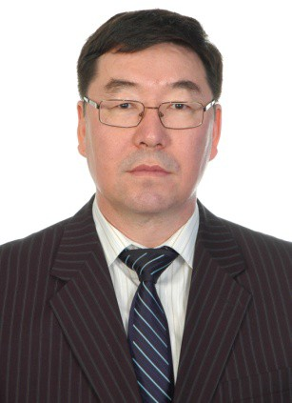**Канатбаев Серик Ганиевич –** главный научный сотрудник филиала «Западно –Казахстанская НИВС» ТОО «КазНИВИ», доцент, доктор биологических наук.

**Дата и место рождения:** 1 февраля 1964 г. в п. Талдыкудык Фурмановского района Уральской области.

**Образование и научная степень, звание:** высшее ветеринарное **-** в 1989 г. окончил ветеринарный факультет Западно - Казахстанского СХИ, в 2001г. – Казахскую государственную юридическую академию.

В 1996 году защитил кандидатскую диссертацию на тему: «Уровень суперовуляции, качества и приживляемость эмбрионов в зависимости от гормонального профиля крови коров-доноров мясных пород», в 2010 г. защитил докторскую диссертацию на тему: «Бруцеллез коз (иммунобиологические показатели организма, диагностика и профилактика)». Под руководством Канатбаева С.Г. защищено 3 кандидатских и 5 магистерских диссертаций.

**Основная научная деятельность**: трансплантация эмбрионов крупного рогатого скота мясных пород, селекционная работа в козоводстве, изучение особенностей эпизоотологии бруцеллеза коз и разработка средств диагностики и профилактики.

**Основные этапы работы:**

младший научный сотрудник Западно - Казахстанского СХИ (1989- 1991);

с 2002 г. доцент ЗКАТУ им. Жангир хана;

2006 - 2012 гг. директор филиала «Западно - Казахстанская НИВС»;

2012 - 2013 гг. руководитель Западно-Казахстанской областной территориальной инспекции КВКиН МСХ РК;

с 2014 года главный научный сотрудник филиала «Западно - Казахстанская НИВС» ТОО «КазНИВИ».

**Труды и публикации:** Опубликованоболее 200 научных работ, из них 3 учебных пособия, 3 монографии, 30 рекомендациий, 10 авторских свидетельств и 5 НТД.

**Ключевые достижения:** внедрил метод трансплантации эмбрионов крупного рогатого скота мясных пород в условиях Западно-Казахстанской области, изучил эпизоотологию бруцеллеза коз и эффективность противобруцеллезных мероприятий в условиях Казахстана, определил показатели естественной резистентности коз в Западно-Казахстанской области.